**Las veinte *apps* de viaje más descargadas del 2021**

Esta lista representa una oportunidad para las empresas y los proveedores de servicios turísticos

La plataforma estadounidense de analítica web Apptopia ha publicado una lista de las *apps* más descargadas por los viajeros de todo el mundo durante el 2021. En ella, señala cuáles fueron los diez aplicativos relacionados con el sector turismo y los diez de agencias *online* que las personas instalaron más en sus *smartphones*.

Dicha lista representa una oportunidad para las empresas turísticas al permitirles conocer qué *apps* lideran la demanda de los viajeros y, por ende, en cuál de ellas promocionar sus servicios para tener mayor éxito comercial. Además, al usar muchas de estas plataformas no solo alcanzarían a un público más grande, sino que también accederían a métricas para conocerlo a profundidad y, así, adelantarse a sus necesidades.

En esta infografía de Turismo In, descubre cuáles fueron las *apps* de viaje más descargadas y qué oportunidades ofrecen para los proveedores de servicios.

Fuente: *Most downloaded travel apps in 2021* – (Apptopia, enero 2022)

*Apps* de viaje más descargadas



6:20 p. m.



Buscar

.

.

.



Uber

94 M

-1 %

Google Maps

106 M

+21 %

Google Earth

57 M

-6.6 %

Booking.com

63 M

+26 %

M = millones de descargas

+/- = crecimiento/decrecimiento

sobre el 2020



**Las veinte *apps* de viaje más descargadas del 2021**

Buscar

.

.

.



DiDi

27 M

+33 %

000

Airbnb

44 M

+5 %

Lyft\*

23.3 M

-2.9%

Grab\*

23 M

-28.5 %

Where is my train\*

23.1 M

+3 %

Bolt\*

25 M

+77 %



\* hasta el cierre de la presente infografía (febrero, 2022), estas *apps* no tienen presencia en Perú; todas ellas son aplicativos de transporte.

***Apps* de rutas y mapas, oportunidades para los proveedores de servicios turísticos**

Google Maps y Google Earth

para que una empresa turística aparezca gratuitamente en los servicios de Google tan solo debe registrarse en Google My Business

al hacerlo, su perfil comercial (ubicación, contacto, horarios de atención) quedará registrado y se mostrará a todos los usuarios que hagan búsquedas en Google Maps

los servicios de Google están integrados a un gran número de plataformas, por lo que la exposición de una empresa se multiplica y así también las oportunidades para llegar a más viajeros

ser activos en la plataforma (al responder reseñas, subir fotos, agregar información, etc.) ayuda a que una empresa esté mejor posicionada en el buscador, lo que podría resultar en que Google la recomiende a quienes ingresen palabras clave relacionadas con el sector

***Apps* de transporte, oportunidades para los proveedores de servicios turísticos**

Didi y Uber

dada la coyuntura, el transporte privado es un servicio de gran importancia para el viajero (prueba de ello es el crecimiento de DiDi y Bolt en el último año)

para aprovechar esta demanda, las empresas del sector, como las de alojamiento, pueden crear alianzas estratégicas para que, a través de códigos, sus huéspedes disfruten de descuentos en algunos o todos sus traslados durante el viaje

con estas alianzas, las empresas fortalecen su reputación, pues denota preocupación por la seguridad de los viajeros, tanto personal (al poder dar seguimiento a sus traslados) como sanitaria (al asociarse con servicios que aseguren protocolos anti-COVID-19)

este tipo de alianzas (aplicables a otros servicios del sector) ayudarían a que las empresas se destaquen sobre sus competidores y, por ende, capturen mayor parte de la demanda

*Apps* de OTA\* más descargadas

Buscar

.

.

.

Vrbo\*\*

13.4 M

+19 %

000

Agoda

14 M

+3 %

Hotels.com

12 M

-14.9%

Tripadvisor

9.4 M

-23.6 %

Oyo\*\*

12 M

-20 %

Trivago

13 M

-7.8 %



6:20 p. m.



Buscar

.

.

.

Airbnb

44 M

+5 %

Booking.com

63 M

+26 %

Expedia

15 M

+17 %

Hopper

19 M

+174 %

M = millones de descargas

+/- = crecimiento/decrecimiento

sobre el 2020



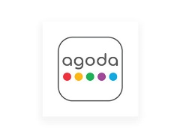



En el top10 de Trivago – Blog A Quinta da Auga

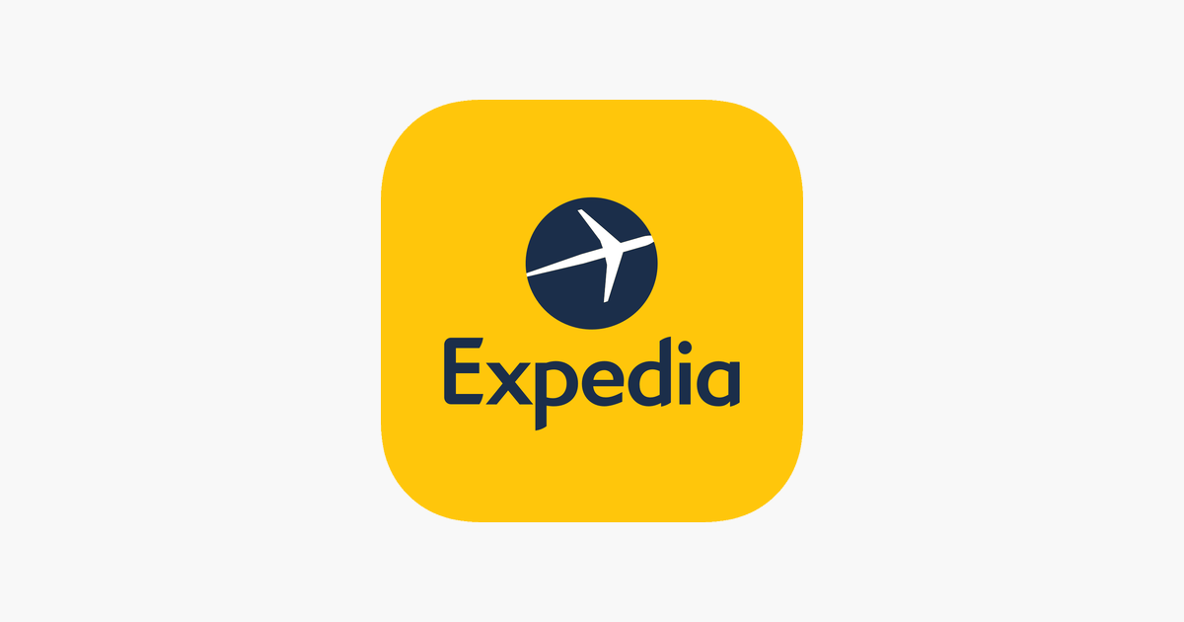

\*\*hasta el cierre de la presente infografía (febrero, 2022), estas *apps* no se encuentran disponibles para Perú

\**Online travel agency*: agencias *online* de viajes

***Apps* de reservas y alojamientos, oportunidades para los proveedores de servicios turísticos**

las páginas de reservas *online* son un buen escaparate para alcanzar a nuevos públicos y generar reservaciones extra

estas plataformas permiten establecer filtros en la búsqueda; al analizar cuáles son los de mayor crecimiento, las empresas turísticas pueden adaptar sus servicios y brindar experiencias con demanda en el presente y gran potencial a futuro

al utilizar estas páginas, las empresas de viaje pueden obtener más reservas en periodos de poca demanda, aumentar su participación en mercados específicos o incrementar su posicionamiento en torno a ciertos grupos demográficos

para maximizar la eficacia de estar presente en estas *apps*, las empresas del sector deben priorizar su participación en aquellas plataformas que lideren la demanda; asimismo, deben asegurarse de que su público objetivo hace uso de estas